**Лабораторная работа №2**

**Работа с базой данных**

Для работы с базой данных в Yii необходимо настроить подключение к базе данных, создать класс Active Record, определить action и создать view.

Для начала работы необходимо наличие базы данных, например, с именем yii2basic. Представим, что в этой базе есть таблица country, содержащая демонстрационные данные.

**CREATE** **TABLE** `country` (

`code` CHAR(2) **NOT** NULL PRIMARY **KEY**,

`name` CHAR(52) **NOT** NULL,

`population` INT(11) **NOT** NULL **DEFAULT** '0'

) **ENGINE**=**InnoDB** **DEFAULT** **CHARSET**=utf8;

**INSERT** **INTO** `country` **VALUES** ('AU','Australia',24016400);

**INSERT** **INTO** `country` **VALUES** ('BR','Brazil',205722000);

**INSERT** **INTO** `country` **VALUES** ('CA','Canada',35985751);

**INSERT** **INTO** `country` **VALUES** ('CN','China',1375210000);

**INSERT** **INTO** `country` **VALUES** ('DE','Germany',81459000);

**INSERT** **INTO** `country` **VALUES** ('FR','France',64513242);

**INSERT** **INTO** `country` **VALUES** ('GB','United Kingdom',65097000);

**INSERT** **INTO** `country` **VALUES** ('IN','India',1285400000);

**INSERT** **INTO** `country` **VALUES** ('RU','Russia',146519759);

**INSERT** **INTO** `country` **VALUES** ('US','United States',322976000);

## **Настройка подключение к БД**

Для начала необходимо убедиться, что установлены PHP-расширение PDO и драйвер PDO для используемой базы данных (например, pdo_mysql для MySQL). Это базовое требование в случае использования вашим приложением реляционной базы данных. После того, как они установлены, откройте файл config/db.php и измените параметры на верные для вашей базы данных. По умолчанию этот файл содержит следующее:

**<?php**

**return** [

'class' => 'yii\db\Connection',

'dsn' => 'mysql:host=localhost;dbname=yii2basic',

'username' => 'root',

'password' => '',

'charset' => 'utf8',

];

Файл config/db.php — типичный конфигурационный инструмент, базирующийся на файлах. Данный конфигурационный файл определяет параметры, необходимые для создания и инициализации экземпляра yii\db\Connection, через который вы можете делать SQL запросы к подразумеваемой базе данных.

Подключение к БД, настроенное выше, доступно в коде приложения через выражение Yii::$app->db.

**Информация:** файл config/db.php будет подключен главной конфигурацией приложения config/web.php, описывающей то, как экземпляр приложения должен быть инициализирован.

## **Создание модели потомка Active Record**

Чтобы представлять и получать данные из таблицы country, создайте класс — потомок Active Record, под названием Country и сохраните его в файле models/Country.php.

**<?php**

**namespace** **app**\**models**;

**use** **yii**\**db**\**ActiveRecord**;

**class** **Country** **extends** **ActiveRecord**

{

//код класса

}

Класс Country наследуется от yii\db\ActiveRecord. Внутри него не нужно писать ни строчки кода. С кодом, приведённым выше, Yii свяжет имя таблицы с именем класса.

**Информация:** Если нет возможности задать прямую зависимость между именем таблицы и именем класса, вы можете переопределить метод yii\db\ActiveRecord::tableName(), чтобы явно задать имя связанной таблицы.

Используя класс Country, вы можете легко манипулировать данными в таблице country, как показано в этих фрагментах:

**use** **app**\**models**\**Country**;

// получаем все строки из таблицы "country" и сортируем их по "name"

$countries = Country::find()->orderBy('name')->all();

// получаем строку с первичным ключом "US"

$country = Country::findOne('US');

// отобразит "United States"

**echo** $country->name;

// меняем имя страны на "U.S.A." и сохраняем в базу данных

$country->name = 'U.S.A.';

$country->save();

**Информация:** Active Record — мощный способ доступа и манипулирования данными БД в объектно-ориентированном стиле. Вы можете найти подробную информацию в разделе Active Record. В качестве альтернативы, вы также можете взаимодействовать с базой данных, используя более низкоуровневый способ доступа, называемый Data Access Objects.

## **Создание Action**

Для того, чтобы показать данные по странам конечным пользователям необходимо создать контроллер, например CountryController, а в нем новый action index.

**<?php**

**namespace** **app**\**controllers**;

**use** **yii**\**web**\**Controller**;

**use** **yii**\**data**\**Pagination**;

**use** **app**\**models**\**Country**;

**class** **CountryController** **extends** **Controller**

{

**public** **function** **actionIndex**()

{

$query = Country::find();

$pagination = **new** Pagination([

'defaultPageSize' => 5,

'totalCount' => $query->count(),

]);

$countries = $query->orderBy('name')

->offset($pagination->offset)

->limit($pagination->limit)

->all();

**return** $this->render('index', [

'countries' => $countries,

'pagination' => $pagination,

]);

}

}

Action index вызывает Country::find(). Данный метод Active Record строит запрос к БД и извлекает все данные из таблицы country. Чтобы ограничить количество стран, возвращаемых каждым запросом, запрос разбивается на страницы с помощью объекта yii\data\Pagination. Объект Pagination служит двум целям:

* Устанавливает пункты offset и limit для SQL инструкции, представленной запросом, чтобы она возвращала только одну страницу данных за раз (в примере максимум 5 строк на страницу).
* Он используется во view для отображения пагинатора, состоящего из набора кнопок с номерами страниц, это будет разъяснено в следующем подразделе.

В конце кода action index выводит view с именем index, и передаёт в него данные по странам вместе c информацией о пагинации.

## **Создание View**

Первым делом необходимо создать поддиректорию с именем country внутри директории views. Эта папка будет использоваться для хранения всех view, выводимых контроллером country. Внутри директории views/country создайте файл с именем index.php, содержащий следующий код:

**<?php**

**use** **yii**\**helpers**\**Html**;

**use** **yii**\**widgets**\**LinkPager**;

**?>**

<h1>Countries</h1>

<ul>

**<?php** **foreach** ($countries **as** $country): **?>**

<li>

**<?**= Html::encode("{$country->code} ({$country->name})") **?>**:

**<?**= $country->population **?>**

</li>

**<?php** **endforeach**; **?>**

</ul>

**<?**= LinkPager::widget(['pagination' => $pagination]) **?>**

View имеет 2 части относительно отображения данных по странам. В первой части предоставленные данные по странам выводятся как неупорядоченный HTML-список. Во второй части выводится виджет yii\widgets\LinkPager, используя информацию о пагинации, переданную из action во view. Виджет LinkPager отображает набор постраничных кнопок. Клик по любой из них обновит данные по странам в соответствующей странице.

## **Тестирование примера**

Чтобы увидеть, как работает весь вышеприведённый код, перейдите по следующей ссылке в своём браузере:

http://hostname/index.php?r=country%2Findex

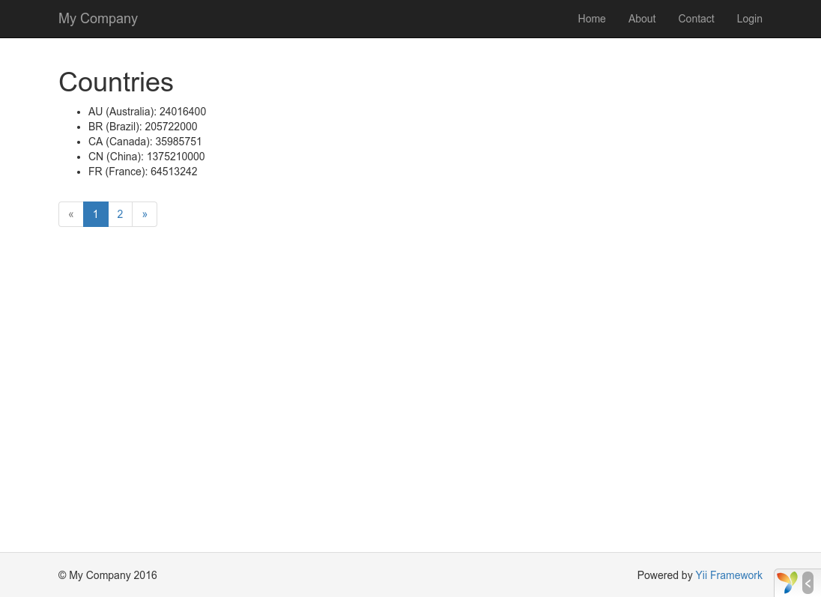

В начале вы увидите страницу, показывающую пять стран. Под странами вы увидите пагинатор с четырьмя кнопками. Если вы кликните по кнопке "2", то увидите страницу, отображающую другие пять стран из базы данных: вторая страница записей. Посмотрев внимательней, вы увидите, что URL в браузере тоже сменилось на

http://hostname/index.php?r=country%2Findex&page=2

За кадром Pagination предоставляет всю необходимую функциональность для постраничной разбивки набора данных:

* В начале Pagination показывает первую страницу, которая отражает SELECT запрос стран с параметрами LIMIT 5 OFFSET 0. Как результат, первые пять стран будут получены и отображены.
* Виджет LinkPager выводит кнопки страниц используя URL'ы, созданные Pagination. Эти URL'ы будут содержать параметр запроса page, который представляет различные номера страниц.
* Если вы кликните по кнопке "2", сработает и обработается новый запрос для маршрута country/index. Таким образом новый запрос стран будет иметь параметры LIMIT 5 OFFSET 5 и вернет следующие пять стран для отображения.

*Задания к лабораторной работе*

Максимальный балл за лабораторную работу – 6 баллов

Итоговый балл может быть понижен в следующих случаях: 1) задания выполнены некорректно, не в полном объеме, содержат ошибки, реализованы недостаточно оптимально и т.п.; 2) студент не может обосновать и аргументированно ответить на вопросы по заданиям, не владеет теоретическим материалом и т.п.

Для выполнения лабораторной работы вам необходима база данных библиотеки.

**Задание 1**

* Настройте подключение к базе данных.
* Создайте модель- потомок Active Record для работы с таблицей авторы.
* Измените код контроллера для взаимодействия с моделью, формирования запросов к базе данных и работы с нужным представлением.
* Создайте представление для работы с авторами, которое позволяет отобразить в табличном виде данные таблицы автор.
* Протестируйте работоспособность примера.

**Задание 2**

* Создайте модель и представление для работы с таблицей жанры. Выведите содержимое таблицы.
* Создайте модель и представление для работы с таблицей книги. Выполните соединение таблиц для отображения связанных данных из таблиц жанр и автор. Выведите содержимое таблицы (выводится не id жанра и id автора, а их названия/имена)

*Для связывания данных в модели вам могут понадобиться методы hasOne, hasMany.*

**Задание 3**

Выведите результат выполнения следующих запросов:

* Найти книги, написанные в 20 веке. Отсортировать по году написания.
* Вывести авторов и количество написанных ими книг.
* Найти книги, в названии которых содержится слово. Слово вводить в форму.

*Для выполнения запросов вам могут понадобиться методы построителя запросов: where, orderby, groupby, select, with, find, findone.*

**Задание 4**

Создайте форму для добавления нового автора. Выполните добавление введенных данных в таблицу.

*Используйте метод save.*

**Задание 5**

Создайте форму для удаления автора. Введите в форму id автора и удалите его из таблицы.

*Используйте метод delete.*

*Контрольные вопросы*

1. В каком файле выполняется подключение к базе данных?
2. Какие методы отвечают за добавление данных в базу данных?
3. Какой метод позволяет ограничить количество возвращаемых строк данных?
4. В чем особенности жадной загрузки данных?